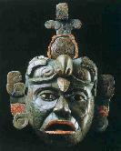 | Affaire mystérieuse au musée…..  D’après un scénario écrit par :   Jacques Cassabois  Les élèves de CM1 du lycée franco américain  de la baie de San Francisco  Les élèves du CM1/CM2 de Germigny l’Evêque (77)  Mise en images et réalisation du photo roman par :  les élèves de Germigny

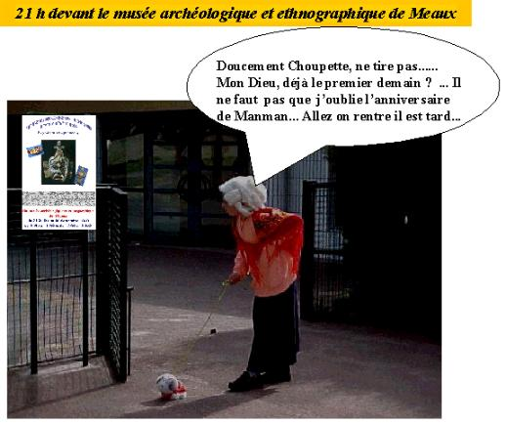 | 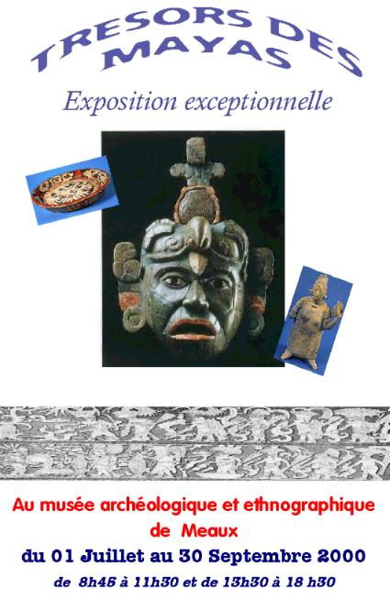
A l’intérieur du musée, Dominique Garingal le conservateur, et Jean Philippe Ramos son associé et ami, mettent la dernière main à une exposition qui sera inaugurée le lendemain.
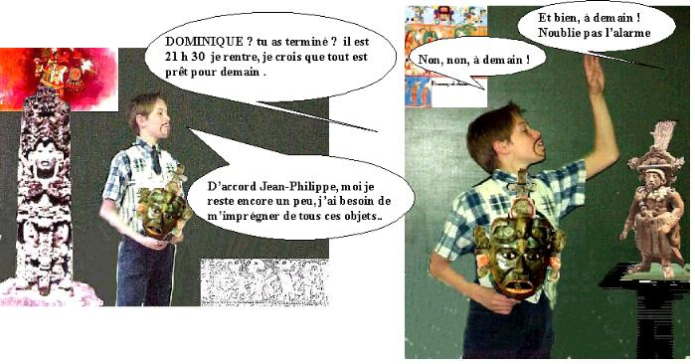

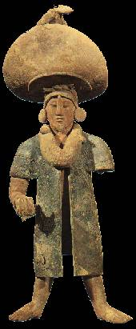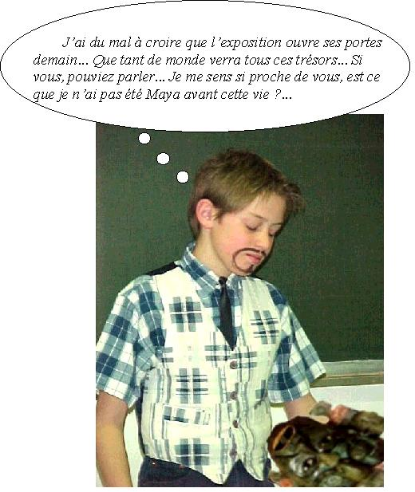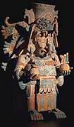
Dominique Garingal se décide enfin à quitter le musée, il est 22h 15. | 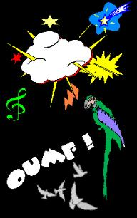
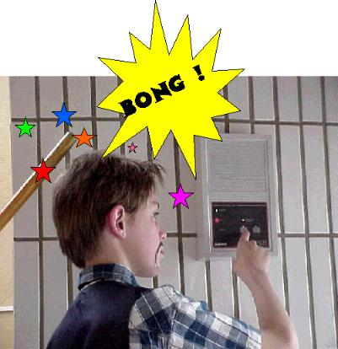
Le lendemain matin, Julie Lemans l’employée chargée d’ouvrir les portes du musée, découvre…
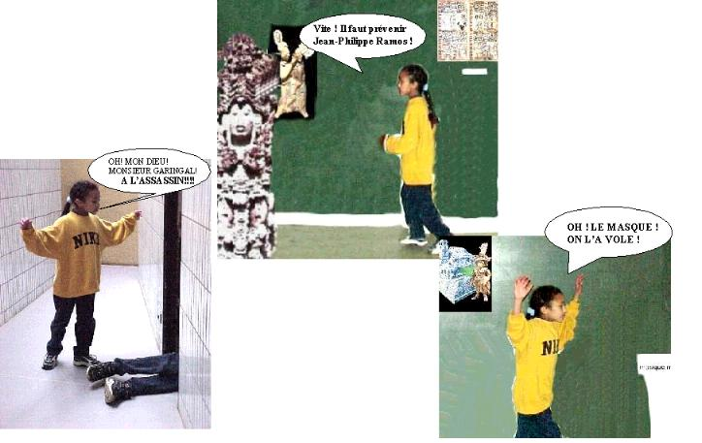

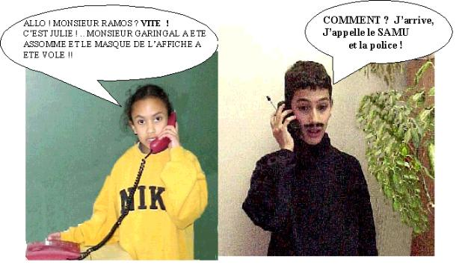
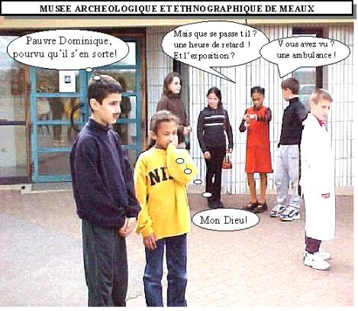

L’ambulance emmène Dominique Garingal à l’hôpital. Le conservateur du musée est toujours dans le coma…

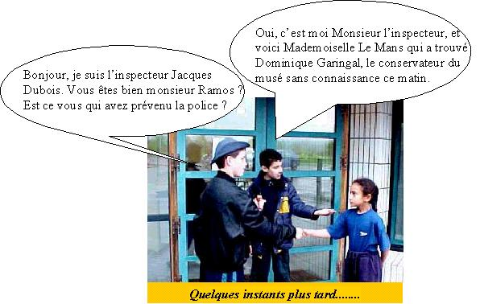

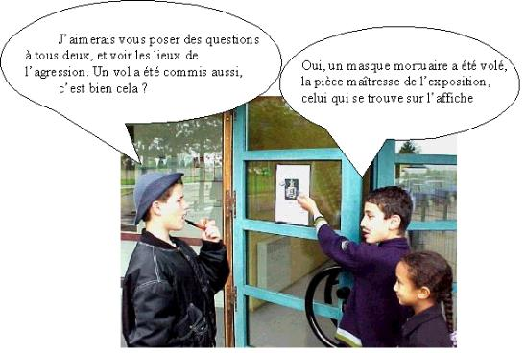

Excusez moi, ce sont mes enfants, Benjamin et Océane, je m’occupe d’eux pendant les vacances .
PAPA ! PAPA !
ON A TROUV…
Ah non les enfants ! ce n’est pas le moment ! Allez jouer ailleurs !
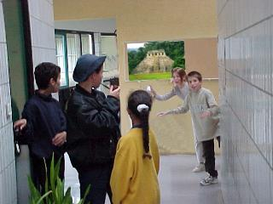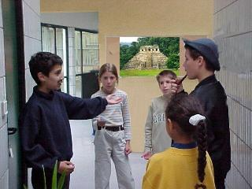

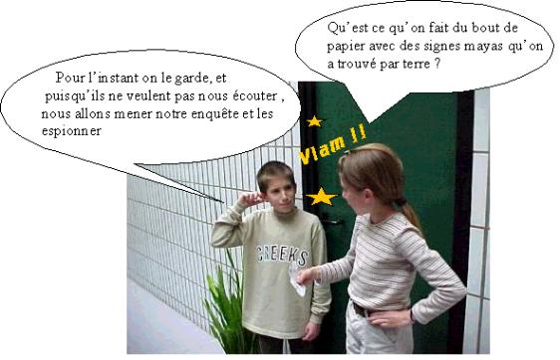 | 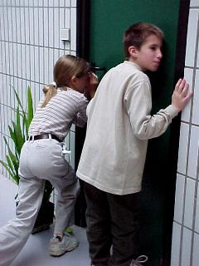

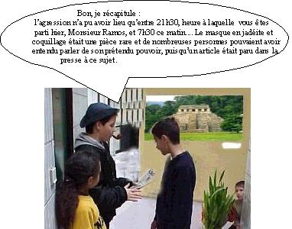

L’inspecteur Jacques Dubois décide d’inspecter les lieux…….

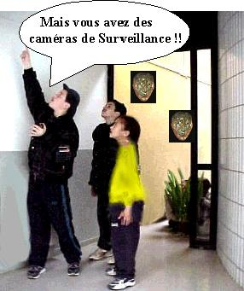 | 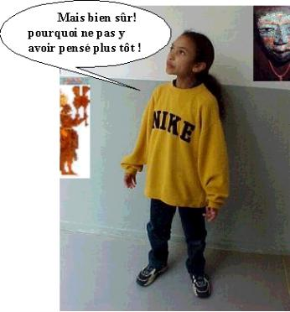

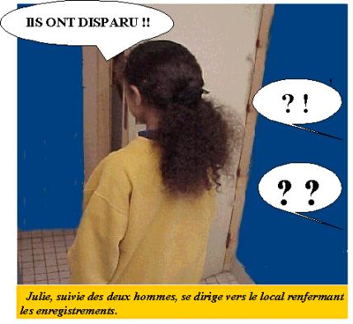

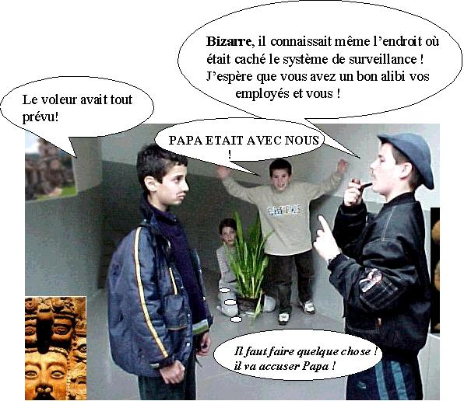
Et Monsieur Gomez, le collectionneur spécialiste de la civilisation maya, lui aussi on pourrait le soupçonner, il a passé une partie de la journée hier avec Monsieur Garingal et Monsieur Ramos, il s’intéressait beaucoup au masque ! C’est un habitué des lieux !  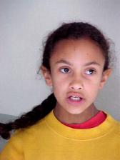 | 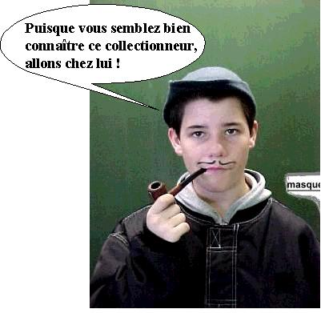

Tandis que l’inspecteur et JP Ramos sonnent à la porte de Paul Gomez, ils ne s’aperçoivent pas qu’une voisine les épie derrière sa fenêtre.
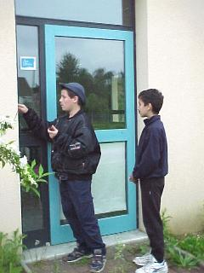 | 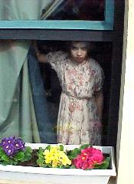

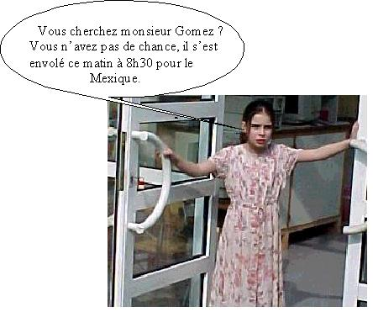

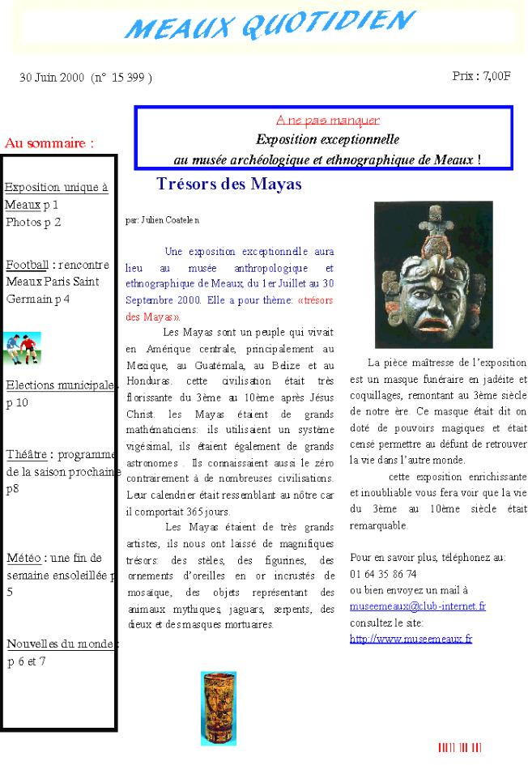

Un des articles parlant de l’exposition

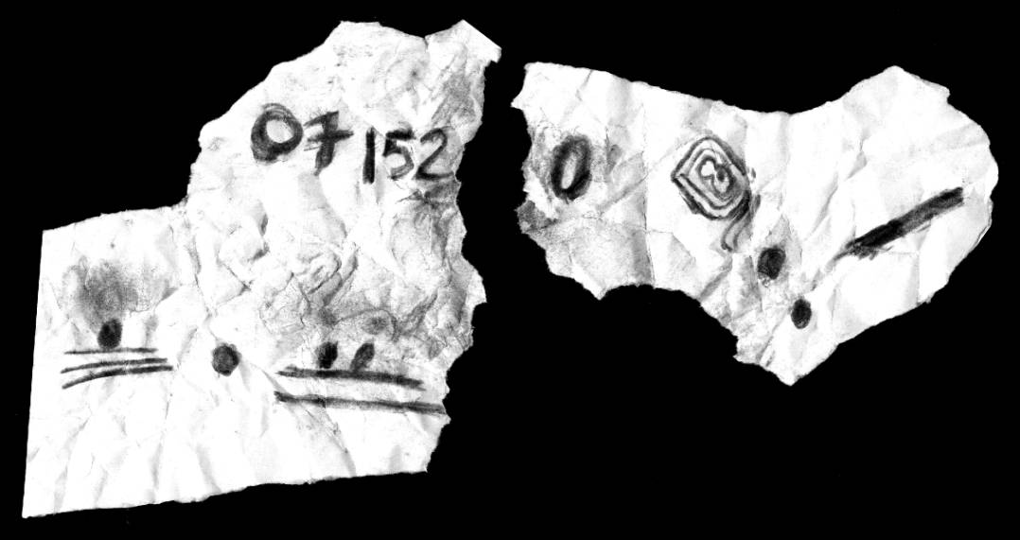
Le mystérieux papier trouvé par Benjamin et Océane dans le musée

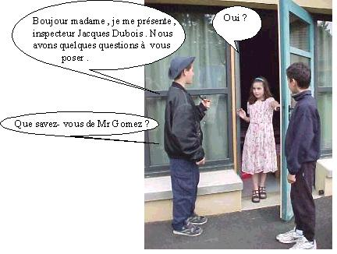

La voisine referme brusquement la porte
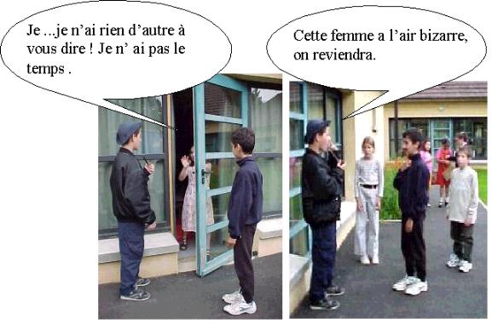

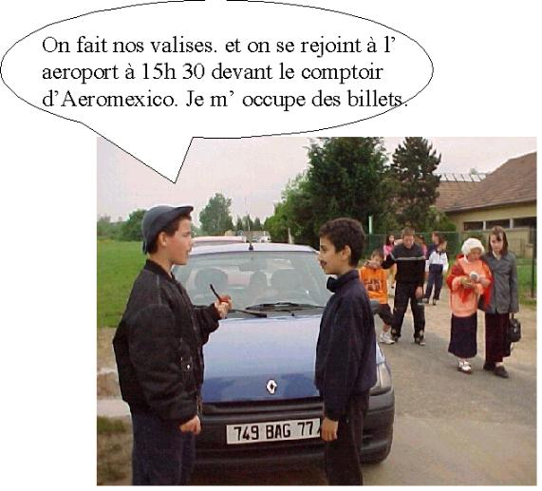 | 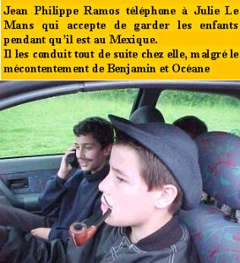

Une heure plus tard chez Julie
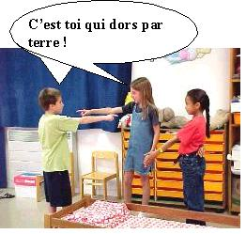
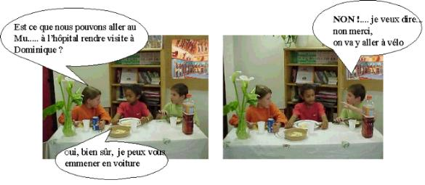

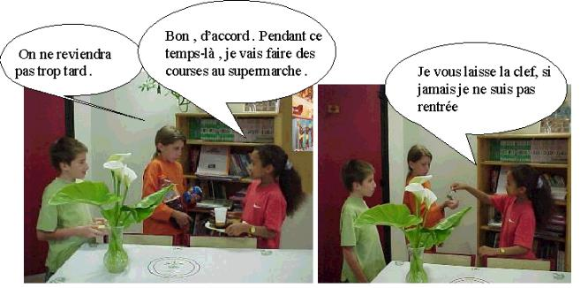

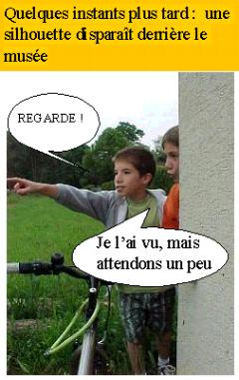 | 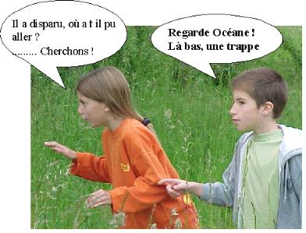
En ouvrant discrètement la trappe, les enfants découvrent des escaliers froids et sombres qui semblent mener à des couloirs. | 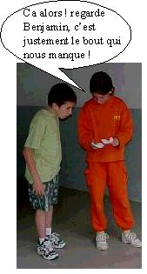
  A l’entrée d’un couloir, Océane se penche pour ramasser un morceau de papier chiffonné….
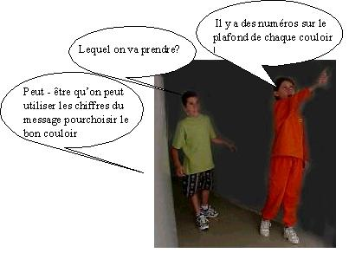

 | Les couloirs mènent Océane et Benjamin à une porte secrète qui donne dans le musée. Ils entendent des voix de l’autre côté de la cloison… |  | Les enfants reconnaissent aussi la voix de la voisine de Paul Gomez
 |  |  | 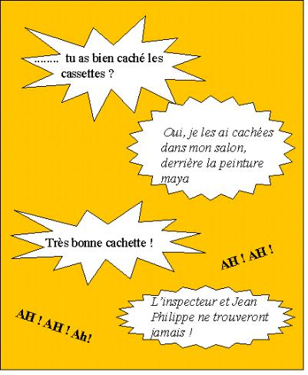
 | 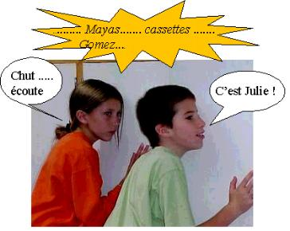
 | 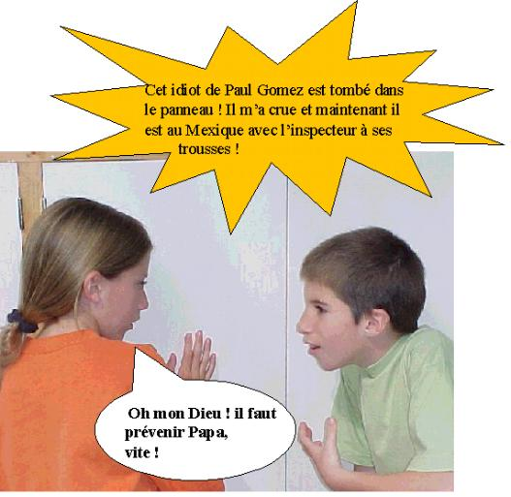 | Les enfants se précipitent vers la sortie, après quelques difficultés ils retrouvent le chemin.  En courant, Benjamin trébuche sur son lacet et tombe. A ses pieds, il découvre un socle vide et une étiquette.
 |  | 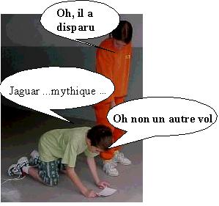
A l’extérieur du musée, les enfants courent vers la cabine téléphonique la plus proche. Par chance, Jacques Dubois et Jean Philippe Ramos sont toujours à l’aéroport, leur avion n’a pas encore décollé.
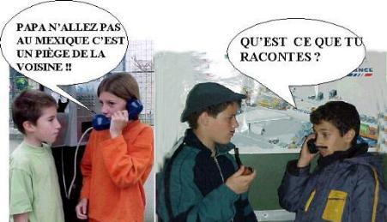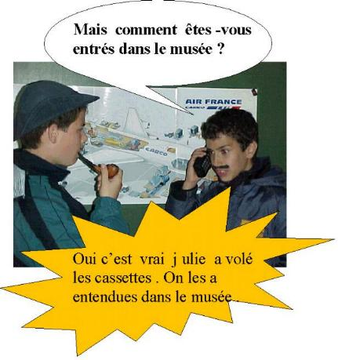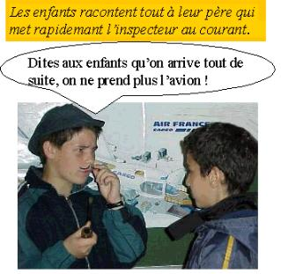

Le lendemain matin, à Meaux, près du musée, dans l’appartement loué par Jacques Dubois et Jean-Philippe Ramos. Les deux hommes téléphonent à Julie Lemans. Ils lui font croire qu’ils sont arrivés au Mexique.
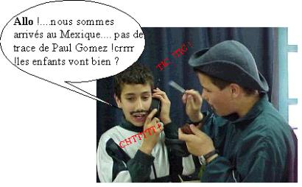 | 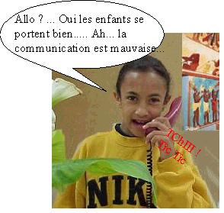
Quelques instants plus tard…. | 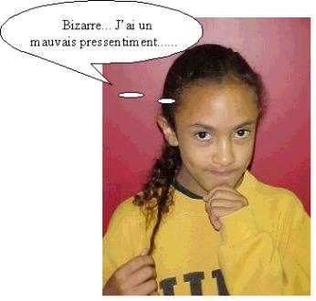
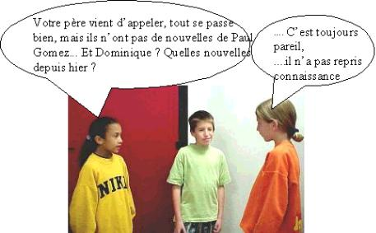
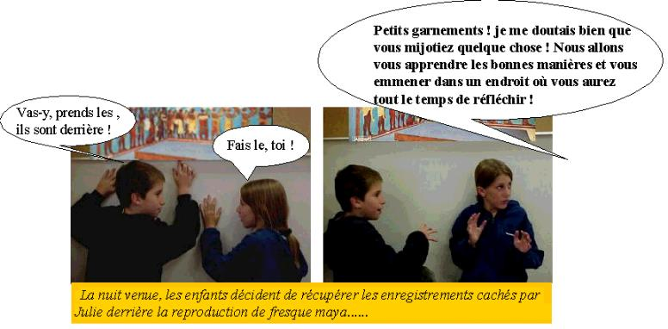

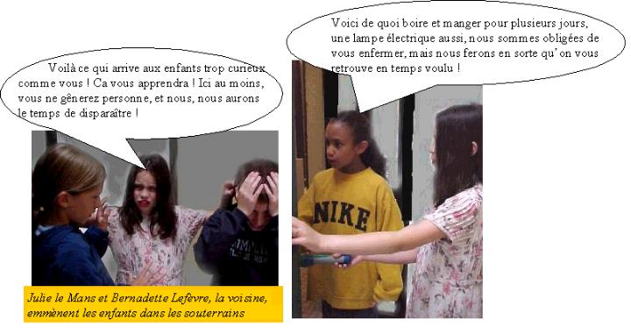
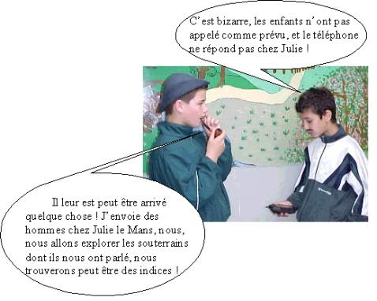
Dans leur appartement les deux hommes s’inquiètent
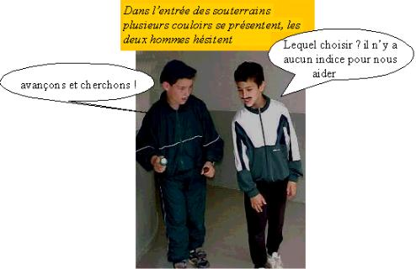 | 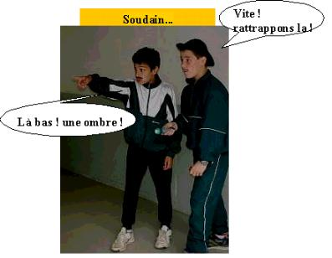

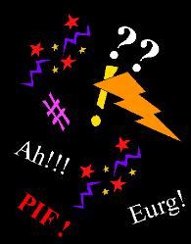  Une bagarre s’engage | 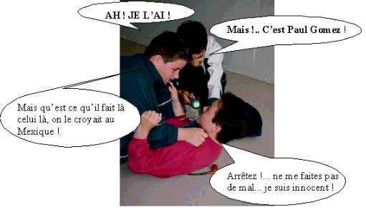
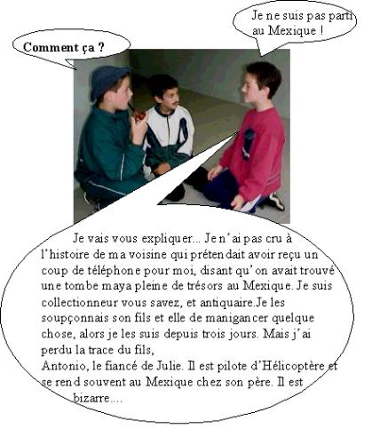
Brusquement….!  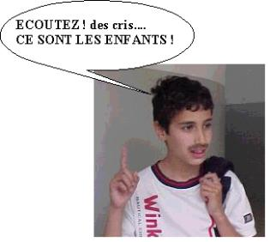 |  | 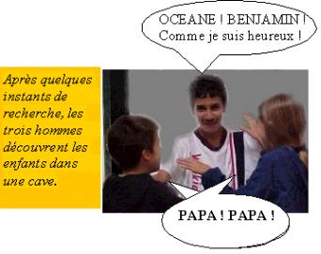

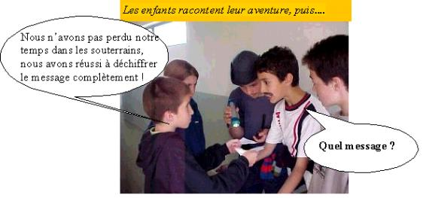
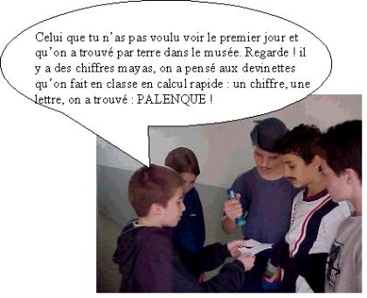
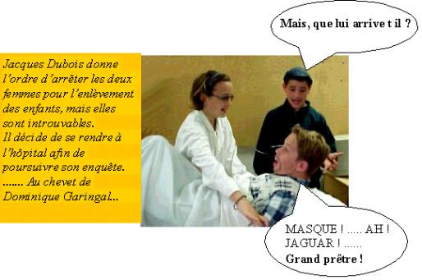 | 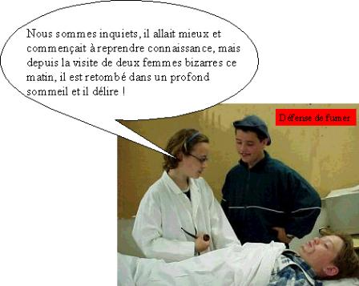

 | Toute la nuit les enfants font des cauchemars terribles.
 | 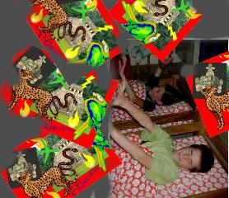
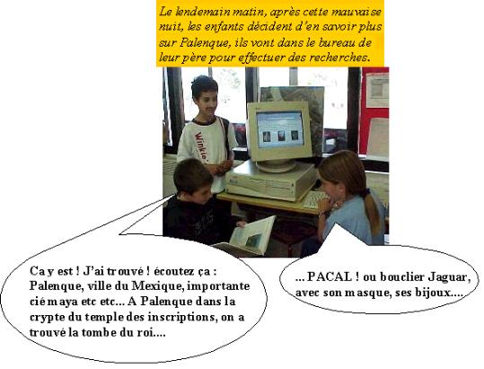 |  | 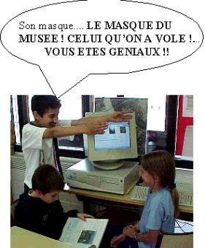
Jacques Dubois, Paul Gomez, Jean-Philippe Ramos et les enfants décident de se rendre au Mexique, à Palenque.
La police a découvert que les chiffres du message codé :07152000, correspondaient à une date :
15 Juillet 2 000.
Les chiffres inscrits sur le plafond des couloirs des souterrains ne servaient pas seulement à se repérer. Ces souterrains étaient d’anciennes galeries du Moyen Age qui menaient de la cathédrale au musée. Le musée était construit sur les ruines d’une ancienne abbaye.

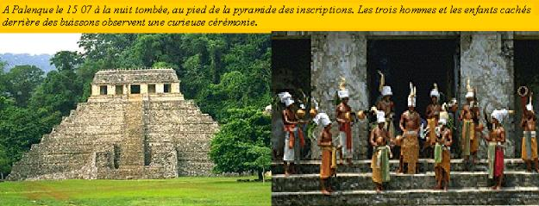
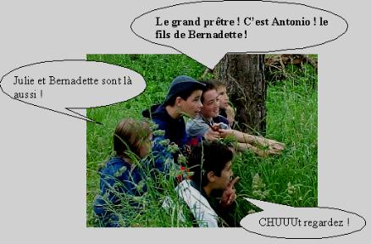 | 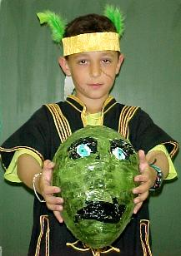
Les participants à la cérémonie sont arrêtés.Quelques heures plus tard dans le bureau de police de Palenque, Jacques Dubois interroge Antonio Anoss-Lefèvre, le fils de Bernadette et fiancé de Julie.
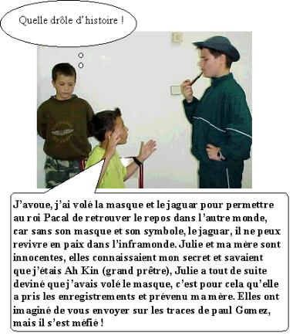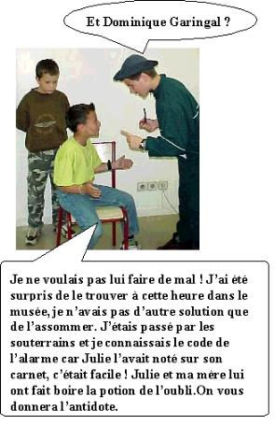

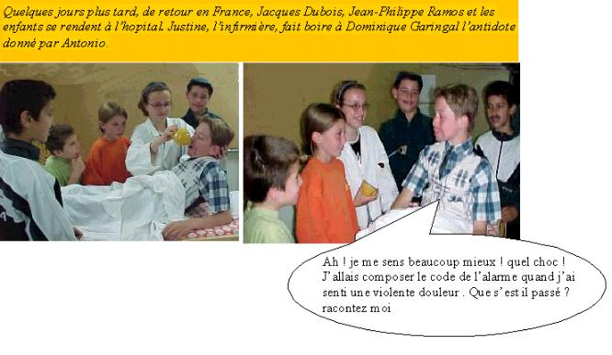
Les enfants racontèrent l’aventure à Dominique Garingal.  Antonio, Julie et Bernadette furent condamnés à de faibles peines car leurs intentions n’étaient pas vraiment mauvaises. On fabriqua une copie du masque et du Jaguar et on les exposa au musée. Le roi Pacal, avec son vrai masque et son vrai symbole, le jaguar, pouvait dormir en paix dans l’infra monde. L’exposition put enfin ouvrir ses portes. | 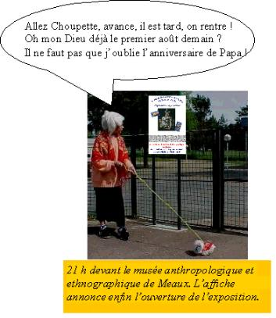

Affaire mystérieuse au musée :
Scénario et découpage écrits de manière tournante par :
- Jacques Cassabois, écrivain.
- Les élèves de CM1 du LIFA (Lycée Franco Américain) de la baie de San Francisco.
- Les élèves du CM1/CM2 de Germigny l’Evêque (77)

Ce photo-roman a été mis en scène et interprété
par les élèves de la classe de CM1/CM2 de Germigny l’Evêque (77).

Les enfants ont également :
- choisi les clichés qui leur semblaient les plus pertinents
- traité les images
- inséré les bulles
- réalisé les maquettes de certaines planches.
- effectué des recherches et rédigé un dossier sur la civilisation maya (visible sur le site de l’école)

Une version html du photo roman est également publiée sur le site de l’école (http://www.creteil.iufm.fr/germigny).
La mise en forme des pages du site a été effectuée par l’enseignante d’après le découpage et les indications adoptés par la classe.

Les auteurs :

Angélina, Lucie, Bérenger, Julien G, Nicolas L, Florian, Mélissa, Julien A, Margaux, Julien C, Océane, Laura, Nicolas D, Jérémie, Peter, Aurore, Hakim, Vanessa, Thomas, Betty.
Fabienne Dachet (enseignante)

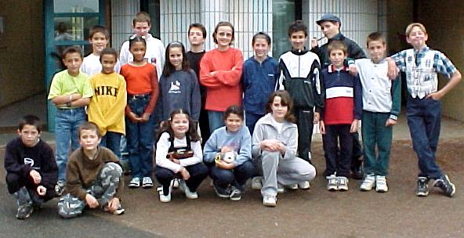

Année scolaire 1999 2000

Un grand merci à Jacques Cassabois

